陕西省2010年初中毕业学业考试

物理与化学

可能用到的相对原子质量：H-1  C-12  O-16  S-32  Fe-56

**第1卷（选择题共30分）**

A卷

1. 选择题（共8小题，每小题2分，共16分。每小题只有一个选项是符合题意的）
2. 清晨，小鸟清脆的叫声让我们心情舒畅，关于小鸟的叫声，下面说法正确的是（ ）
3. 小鸟的叫声是由它的发声器官振动产生的
4. 小鸟的叫声只能在空气中传播
5. 口技演员主要模仿的是小鸟叫声的响度
6. 推开窗户后听到小鸟的叫声变大，是因为音调变高了
7. 下面四幅图解释正确的是（ ）

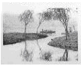 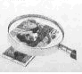 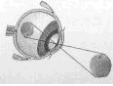 

A树的倒影是水 B 通过放大镜看到 C 苹果在眼中视网 D 红、绿、蓝

面所成的实像 的是物体正立放 膜上成倒立缩小 三色光可以

大的实像 的虚像 混合成白光

3．下列关于安全用电做法正确的是（ ）

A．在户外遇到雷雨时，应到大树下躲避

B．更换灯泡时，应切断电源

C．遇到有人触电，应立即用手将他拉离带电体

D．用电器在使用时起火，应立即用水浇灭

4．鱼在水中是靠改变自身体积实现上浮和下沉的，下列分析正确的是（ ）

A．鱼在上浮过程中，水对它的压强逐渐增大

B．鱼在下潜的过程中，体积减小浮力不变

C．鱼在水中静止时，它受到的浮力和重力大小不相等

D．水面下游动的鱼体积变大时，它受到的浮力也变大

5．下面说法错误的是（ ）

A．用筷子夹菜时，筷子是费力杠杆

B．扫地时尘土飞扬，说明分子是在作热运动

C．太阳、地球、乒乓球、分子、电子是按物体的尺度由大到小排序的

D．相距较近的两艘船平行向前快速行驶时容易相撞，是因为流体的压强与流速有关

6．有一款不用充电的新型手机，其核心技术是利用了通话时声音的能量，下列说法错误的是（ ）

A．这种手机具有把声能转化为电能的功能

B．手机是通过电磁波传递信息的

C．电磁波的频率越高，它的波长越长

D．电磁波在空气中传播的速度约为3×108m/s

7.火箭常用液态氢作燃料，相同质量的氢和汽油完全燃烧，氢放出的热量约为汽油的3倍，下列说法正确的是（ ）

A．火箭发动机是一种热机

B．氢的热值约为汽油热值的三分之一

C．火箭上升时，以发射塔为参照物，火箭是静止的

D．火箭加速上升过程中，机械能保持不变

8．对下列两幅图的认识正确的是（ ）

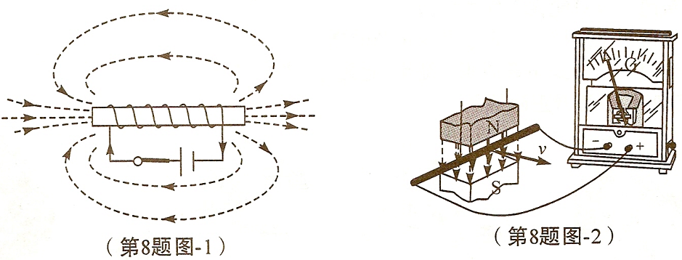

A．图-1中，通电螺线管的右端是S极

B．图-1中，只调换电源的正负极，通电螺线管的磁场方向不变

C．图-2中，实验研究的是电磁感应现象

D．图-2中，只调换磁体的N、S极，电流表指针偏转方向不变

9．下列现象和做法，仅涉及物理变化的是    （ ）

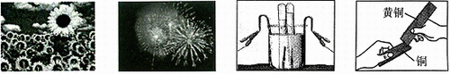

    A．绿色植物光合作用

   B．世博会开幕燃放烟花

C．电解水探究水的组成

D．相互划刻比较硬度

 10．在空气中，与人类关系最密切的当属氧气。下列说法正确的是    （ ）

   A．带火星的木条在氧气中能够复燃，说明氧气能支持燃烧

   B．铁丝在空气中剧烈燃烧，火星四射，说明氧气具有可燃性

   C．氧气的化学性质非常活泼，能与所有的物质发生化学反应

   D．用高锰酸钾制取氧气的反应中，锰元素、氧元素的化合价都没有变化

 11．在一次化学实验操作考核中，某班同学有如下几种操作和应急措施，其中不正确的是（ ）

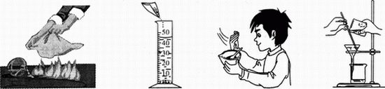

A．酒精灯失火用 湿抹布扑盖

  B．将NaCl倒入量筒中配制溶液

C．研磨闻气味鉴别铵态氮肥

D．分离溶液中析出的KNO3晶体

12．大蒜是常见的调味品之一，大蒜中主要成分大蒜素具有消毒杀菌作用。大蒜素的化学式为C6H10S3，下列说法不正确的是    （ ）

A．大蒜素的一个分子由6个碳原子、10个氢原子和3个硫原子构成

B．大蒜素由碳、氢、硫三种元素组成

C．大蒜素中碳、氢、硫三种元素的质量比为6：10：3

D．大蒜素属于有机化合物

 13．NaCl和KNO3在不同温度时的溶解度如下：

|  |  |  |  |  |  |  |  |  |
| --- | --- | --- | --- | --- | --- | --- | --- | --- |
| 温度／℃ | | 0 | 10 | 20 | 30 | 40 | 50 | 60 |
| 溶解度／g | NaCl | 35．7 | 35．8 | 36．0 | 36．3 | 36．6 | 37．0 | 37．3 |
| KNO3 | 13．3 | 20．9 | 31．6 | 45．8 | 63．9 | 85．5 | 110 |

 下列说法正确的是    （ ）

   A．10℃时，将40g NaCl固体加入l00g水中，可得到l40gNaCl溶液

   B．KNO3和NaCl的溶解度受温度的影响都很大

   C．将30℃的KNO3饱和溶液升温至60℃，会变成不饱和溶液

   D．20℃时，NaCl饱和溶液的溶质质量分数为36％

 14．下列实验能够直接用于验证质量守恒定律的是    （ ）

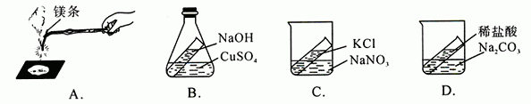

15．推理是学习化学的一种重要方法，但不合理的推理会得出错误的结论。以下推理正确的是 （ ）

A．含碳元素的物质充分燃烧会生成CO2，燃烧能生成CO2的物质一定含碳元素

 B．离子是带电荷的微粒，带电荷的微粒一定是离子

 C．碱溶液的pH都大于7，pH大于7的溶液一定是碱溶液

 D．分子可以构成物质，物质一定是由分子构成的

**二、填空及简答题**(共5小题。计l9分)

 16．(每空l分，共3分)**Ⅰ**、Ⅱ两小题只选做一题，如果两题全做。只按l题计分。

**Ⅰ**．为改善学生营养状况，增强学生体质，我省从2009年9月1日起，启动了“蛋奶工程”。

     (1)牛奶、鸡蛋中富含的营养素为  。

     (2)牛奶常用塑料袋盛装。聚乙烯塑料无毒，可用来生产食品袋、保鲜膜，聚乙烯塑料属于 (选填“热固性”或“热塑性”)塑料。

     (3)为减少随意丢弃塑料制品引起的“白色污染”，目前采取的措施有    (写一条即可)。

 Ⅱ．今春我国西南部分省区遭受百年不遇的特大干旱。一些灾区群众用水极其困难，他们在政府的帮助下，多方寻找水源。

     (1)将浑浊的水变澄清的简单方法是 (其他合理答案均可) 。

     (2)将澄清后的水煮沸，若水中出现较多水垢，该水为   (选填“硬水”或“软水”)。

 (3)全球气候变暖会导致干旱、洪涝等灾害的频发。面对全球气候变暖的严峻挑战，各国都应采取的措施有    (写一条即可)。

   17．(每空l分，共3分)右图是2006年──2009年陕西西安蓝天天数对比示意图。

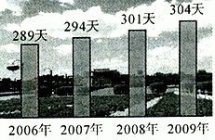  (1)蓝天多了，污染少了，是因为空气中气体污染物如S0：、N0。以及固体污染物如  等逐渐减少的结果。SO2、NO。减少的原因之一是化石燃料的综合利用增强了，你知道的一种化石燃料是  。

(2)空气是混合物，主要成分是氮气和氧气。氧气分子是由氧原子构成的，氧原子核外有8个电子，它的原子核内质子数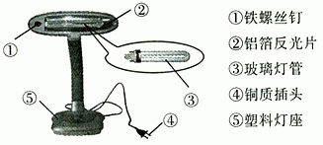为 。

 18．(每空l分，共4分)青少年看书、写字一定要爱护眼睛，台灯是在光线不足时常用的照明用具。

 (1)图中标示的物质属于金属材料的有  (填序号)。

 (2)灯管后面的反光片为铝箔。铝块能制成铝箔是利用了铝的   性。

 (3)铝比铁活泼，但铝箔比铁螺丝钉耐腐蚀。铝制品耐腐蚀的原因是

 (4)若要验证铜、铁、铝的活动性顺序，某同学已经选择了打磨过的铁丝，你认为他还需要的另外两种溶液是  。

   19．(化学方程式2分，其余每空l分，共4分)陕西榆林是我国重要的能源基地，煤化工产业发展迅速。煤化工是指在一定条件下将煤等物质转化为H2、CO和炭黑等一系列重要化工原料的生产过程。

 (1)用炭黑制成的墨汁书写或绘制的字匮能够经久不变色，其原因是  。

 (2)将干燥H2和CO两种气体分别点燃，在火焰上方各罩一个冷而干燥的烧杯，烧杯内壁出现 的原气体H2。

 (3)CO是一种气体燃料，其燃烧的化学方程为 ———————————————————

20．(化学方程式2分，其余每空l分，共5分)构建知识网络，可以帮助我们理解知识间的内在联系。右图是盐酸与不同类别物质之间反应的知识网络。

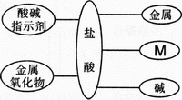     (1)图中M应为 类物质。

  (2)写出一种能与盐酸反应的金属    。

(3)盐酸能与碱反应的实质是盐酸中的 (写离子符号)与碱中的0H?反应生成H2O。

(4)用盐酸除铁锈(主要成分Fe2O3)的化学方程式是  。

**三、实验及探究题**(共2小题。计l2分)

 21．(化学方程式2分，其余每空l分，共5分)某同学模仿物理课上学到的“串联电路”，设计了如下气体制取与性质验证的组合实验。打开分液漏斗活塞后，A中出现大量气泡，B中白磷燃烧，C中液面下降，稀盐酸逐渐进入D中。请看图回答问题：

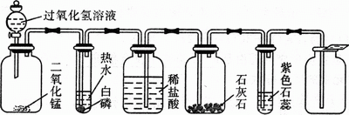  
      A           B        C         D        E         F

(1)A中发生反应的化学方程式为    。

(2)B中白磷能够燃烧的原因是   。

 (3)E中的实验现象是 。

 (4)用F装置收集气体的依据是   。

  22．(化学方程式2分，其余每空l分，共7分)某兴趣小组的同学对一包久置的生石灰(CaO)干燥剂产生了好奇，于是他们对这包干燥剂的成分展开了探究。

 【提出问题】这包干燥剂是否变质，成分是什么?

 【猜想假设】猜想一：全部是CaO；      猜想二：是CaO和Ca(OH)2的混合物；

  猜想三：全部是Ca(OH)2；   猜想四：是Ca(OH)2和CaCO3的混合物。

 【实验探究】(1)取部分该干燥剂于试管中，加水后无放热现象，说明这包干燥剂中不含    。

 (2)继续向试管中滴加足量稀盐酸，有气泡出现，说明这包干燥剂中含有 。

 (3)为了进一步确定这包干燥剂中有无其他成分，小组同学设计了以下三种方案。

 另取部分干燥剂于烧杯中，加水并搅拌，静置后取上层清液于3支试管中。请你参与实验，并填写表中的空白：

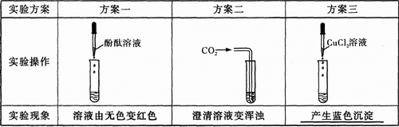

 写出方案二发生的化学反应方程式 。

 【实验结论】通过以上实验探究，得出猜想    成立。

 【拓展迁移】小组同学反思了生石灰干燥剂变质的原因，认识到实验室保存氧化钙应注意   。

**四、计算与分析题**(5分)

 23．我国是世界钢铁产量最大的国家，炼铁的主要原料是铁矿石。用赤铁矿石(主要成分为Fe2O3)炼铁的反应原理为： 3CO+ Fe2O3 高温 2Fe + 3CO2 。

 上述反应不是置换反应的理由是：   。

1. (2)Fe2O3中铁元素的质量分数：

(3)根据化学方程式计算：用含Fe2O360％的赤铁矿石800 t，理论上可炼出纯铁多少吨?

五．填空与作图题（共6小题，计19分）

24．（每空1分，共3分）下面是小敏同学将几种物体依据物质的导电性进行分类，请你在表中空白处填上分类的物理名称。

|  |  |  |  |
| --- | --- | --- | --- |
| 物理名称 |  |  |  |
| 物体 | 陶瓷  橡胶  干燥的空气 | 晶体二极管  热敏电阻  光敏电阻 | 铜片  铅笔芯  食盐水 |

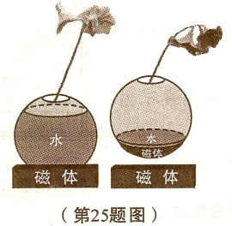 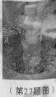 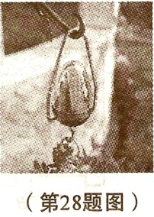

25．（每空2分，共4分）图示为利用 名磁极相互排斥的原理制成的能够“飘起来的花瓶”。当瓶中的水减少时，其重力比磁极间的斥力 时，花瓶向上飘起。

26．（每空1分，共3分）“加所混凝土砌块”是一种新型材料，它是利用煤粉灰等工业废料以特殊工艺生产的存在大量空隙的砌块，若用平均密度为0.6×103kg/m3的砌块，砌一面长5m、宽12cm、高2m的墙，该墙的总体积为 m3,忽略砌块间的缝隙，墙的质量为 Kg,与普通砖比较（普通砖的密度为1.4～2.2×103kg/m3）,请你写出一条使用这种材料的优点 。

27．（每空1分，共2分）

提示：请在（1）、（2）小题中选作一题，若两题全做，只按第（1）小题计分。

（1）干旱地区的农民将装水的塑料瓶底部扎个小孔给家作物进行滴灌。小荣同学发现如果瓶子底部小孔不接触土壤，水流出一些后就停止流出，此时瓶内水面上的气压 （“大于”、“小于”、“等于” ）大气压；若小孔与土壤充分接触，水会慢慢流到植物的根部，如图所示，该装置能减少水的 （填物态变化的名称），从而节约用水。

（2）小梅常见妈妈从商场买来的新鲜蔬菜用保鲜膜包裹，保鲜膜可以减少水的 ，将冷藏在冰箱中的蔬菜取出来，不一会就发现保鲜膜上有一层水珠，这是由于空气中的水蒸气遇冷 的缘故。（填物态变化的名称）

28．（每空1分，共3分）图示为一款太阳能旋转吊钩，其内部装有一个太阳能电池供电的小型电动机， 能使花盆缓慢旋转， 让植物各部分得到充足的光照。 太阳能属于 （“可再生”，“不可再生” ）能源，太阳能电池可将太阳能转化为 能，电动机的工作原理是通电线圈在 中受力转动。

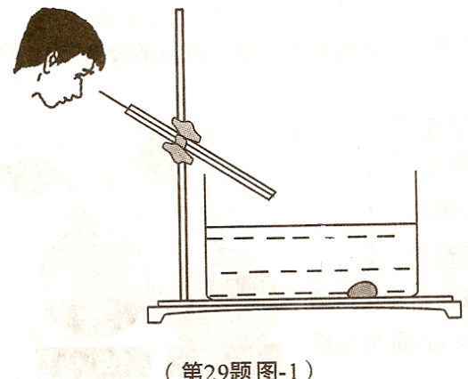 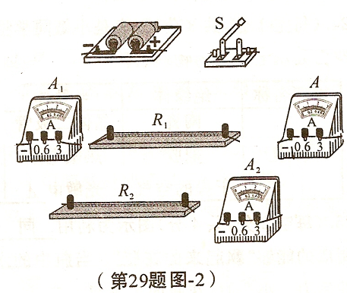

29．（每小题2分，共4分）

(1)通过细管可以看见水底的物块，但从细管穿过直铁丝，却碰不上物块，请在图-1中作出通过细管看见物块的入射光线和法线。

（2）图-2是研究并联电路电流规律的实验，请完成实物电路的连接（其中A1、A2分别测通过R1、R2的电流，A测干路电流）。

六、实验与探究题（共3小题，计19分）

30．（每小题1分，共4分）根据图示，完成填空。

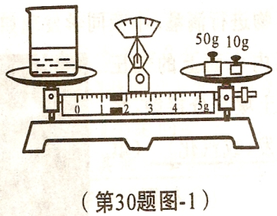 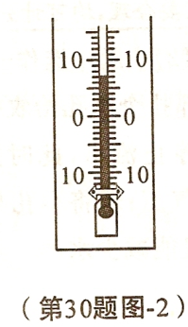 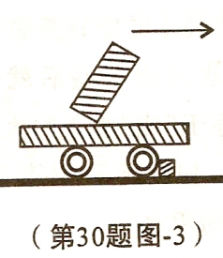 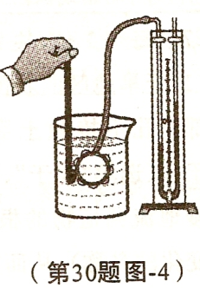

（1）物体的质量是 g (2)温度 ℃ （3）表明物体具有 （4）研究的是

31．（每小题2分，共8分）学校实验室里有一种小灯泡，上面标有“3.8V 0.3A”字样。小秦同学知道“3.8V”为小灯泡的额定电压，猜想小灯泡上“0.3A”的物理含义是：当小灯泡两端电压是3.8V时，通过它的电流为0.3A。针对这介猜想，他设计了实验方案，并进行验证。

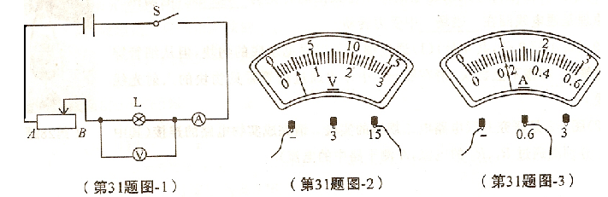

（1）实验电路如图-1，闭合开关前，应将滑动变阻器的滑片移到 （“A”、“B” ）端。

（2）闭合开关后，电压表示数如图-2为 V，电流表的示数如图-3为 A。

（3）将滑动变阻器的滑片向 （“A”、“B” ）端滑动，使电压表的示数为3.8V时，观察电流表的示数是否为 A。

（4）若实验结果验证了小秦的猜想是正确的，要使结论具有普遍性，接下来的作法是： 。

32．（第（2）小题2分，其余每空1分，共7分）在“探究滑轮组机械效率”的实验中，某实验小组采用A、B两种不同的滑轮组进行实验，发现了一些实际问题。

（1）下表是实验中的几组数据，请在**空白处**填写上相应的计算结果。

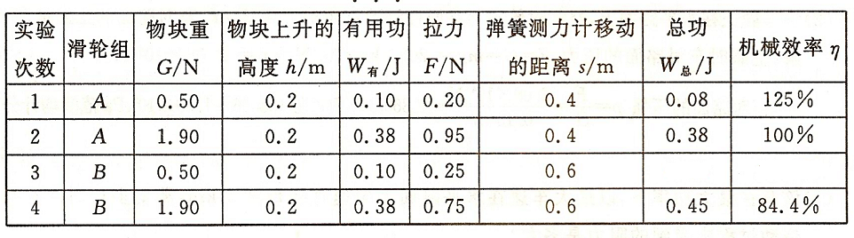

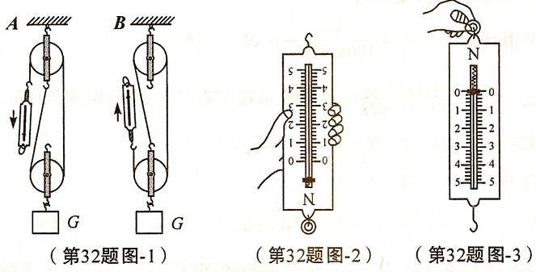

（2）实际中机械效率 1(“>”,”=”,”<” ),而表格中1、2两次实验的机械效率分别为100%和125%，这是什么原因？通过观察图-2和图-3，手持弹簧测力计在竖直方向时，发现指针的位置不同，图-2中指针在零刻度线的下方。

（3）经过分析，找到了机械效率为100%和125%的原因是：用滑轮组A进行实验时，弹簧测力计的示数要比细绳实际的拉力要 ，用测量值计算出的总功比细绳实际拉力做的功要 ，因此测得的机械效率比实际效率要高。

（4）实验总结：在测量滑轮组机械效率的实验中，考虑弹簧测力计对读数的影响，测拉力时，弹簧测力计一般要竖直向 移动，若弹簧测力计倒置时测拉力，要先将先将指针调至零刻度线处。

七、综合题（共2小题，计16分）

33．（9分）上海世博会采用了我国自行开发研制的纯电动中巴车用于接待来宾，该车部分技术参数如下表：

|  |  |  |  |
| --- | --- | --- | --- |
| 长宽高（mm） | 7030/2050/2650 | 最大车速（km/h） | 100 |
| 空车质量（kg） | 2080 | 最大功率（kW） | 80 |
| 电 源 | 锂电池 | 座位数（含司乘） | 15 |

参考表中数据，完成以下要求：（g取10N/kg ）

(1)(第1空2分，第2空1分，共3分)该车轮胎上的花纹是为了增大_______ ；电动车与以汽油为燃料的汽车比较，它的优点是 。（写出一条即可）

（2）该车静止在路面上，空载时轮胎与路面接触的总面积为0.15m2,车对路面的压强是多大？

（3）该车在最大功率下，以最大车速在水平路面上行驶5km，需要多长时间？车在运动过程中受到的阻力是多大？

34．（7分）用发光二极管制成的LED灯具有发光效率高、使用寿命长等优点，在生产与生活中得到广泛应用。图-1中的手电筒的发光元件就是LED灯。图-2是一个定值电阻R和手电筒中一个LED的电流与其两端电压关系的图象。

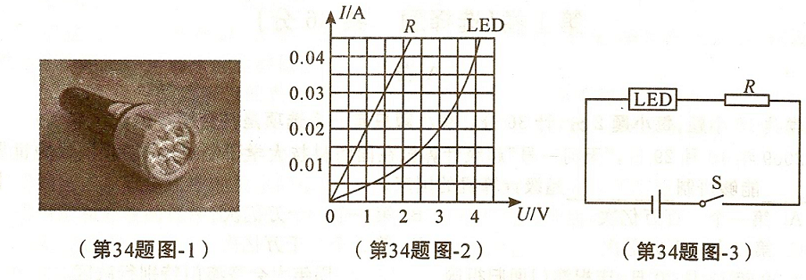

(1)（每空2分，共4分）通过观察图象可知，通过电阻R的电流和电阻两端的电压成 ，R的阻值为 .

(2)当把LED灯与R串联按图-3接入电路中时，R的电功率为0.08W,求此时R中的电流和电路的总功率。

参考答案

一、选择题

1-5、ADBDB 6-8、CAC D A 11-15、 B C C B A

二、填空及简答题

16 I (1) 蛋白质 (2)热塑性 (选填“热固性”或“热塑性”)

(3) 废旧塑料回收再利用或使用可降解塑料(其他合理答案均可) (写一条即可)。

Ⅱ (1) 沉淀或过滤 (其他合理答案均可) 。

(2) 硬水 (选填“硬水”或“软水”)。

(3) 减少CO2的排放(其他合理答案均可) (写一条即可)。

17 (1) 可吸入颗粒物或粉尘(其他合理答案均可) 煤或石油或天然气 。

(2) 8 。

18． (1) ①②④ (填序号)。

(2)延展

(3)铝与氧气反应表面形成致密氧化膜 。

(4) CuSO4和Al2(SO4)3或硫酸铜和硫酸铝(其他合理答案均可)

19 (1)常温下碳的化学性质稳定

(2) 水雾或水珠

(3) 2CO + O2 点燃 2CO2(未配平或无“点燃”扣1分，化学式错误扣2分)

20． (1) 盐

(2) Zn或锌(其他合理答案均可)

(3) H+ (写离子符号)

(4) Fe2O3+6HCl==2FeCl3+3H2O(未配乎扣l分，化学式错误扣2分)

三、实验探究题

21． (1)  (未配平或无“↑”符号或无“MnO2”扣l分，化学式错误扣2分)

(2) 与氧气接触 。

(3) 溶液由紫色变红色 。

(4) 气体的密度比空气密度大 。

22． (1) CaO或氧化钙 。

(2) CaCO3或碳酸钙。

(3)

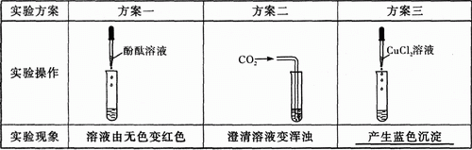

Ca(OH)2+CO2==CaCO3↓+H2O(无“↓”符号扣1分，化学式错误扣2分) 。

四

密封保存 (其他合理答案均可) 。

四、计算与分析题

23 (1) 反应物中没有单质 。………………………(1分)

(2) Fe2O3中铁元素的质量分数：

………………．(1分)

(3) 解：设理论上可炼出纯铁的质量为x。

Fe2O3 +3CO高温 2Fe + 3CO2

160 112 ……………………………………………(1分)

800 t×60％ x

…………………………………………………… (1分)

x=336t………………………………………………………(1分)

答：理论上可炼出纯铁336 t。

五、 填空题

24、绝缘体、半导体、导体

25、同 小

26、1.2m3 720kg 密度小（隔热或保温或节省资源）．

27、（1）小于 蒸发（或汽化）

（2）蒸发（或汽化） 液化

28、 可再生 电 磁场

29、（1）

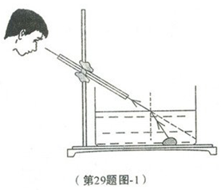

（2）

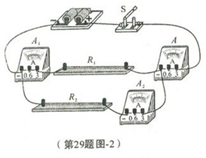

六、探究实验题

30、7 61.4 惯性 液体压强

31、（1）B （2）2.5 0.2 （3）A 0.3 （4）用不同规格的小灯泡代替L再做几次实验。

32、（1）0.15 66.7％ （2）< （3）小 小（或少） （4）上

七、综合题

33、（1）摩擦（或摩擦力） 环保

（2）空载时车对路面的压力F=G=mg=208 0 kg×10 N／kg=2.08×104N

车对路面的压强p=F/S==138666.67 Pa（在138666~1.39×104Pa范围）

（3）解法一：所用时间t=s/v=5km/100km/h=0.05h=180s

或t=s/v=5000m/27.78m/s=179.99s（在178.57~180s范围）

牵引力所做的功W=Pt=8×104W×180 s=1.44×107J

由W=Fs得 F=W/s=1.44×107J/5×103m=2880N

物体做匀速直线运动f=F=2880 N（在2857~2880 N范围）

解法二：所用时间t=s/v=5km/100km/h=0.05h=180s

或t=s/v=5000m/27.78m/s=179.99s（在178.57~180s范围）

P=W/t=Fv F=P/v=80000/27.78m/s=2879.77N （在2857～2880 N范围）

物体做匀速直线运动f=F=2880 N（在2857~2880 N范围）

34、（1）正比 50 （2）0.24W

解法一：

由P=I2R 得

LED灯与R串联，I=IR=ILED=0.04A

由图像知：UR=2V, ULED=4V

U=UR +ULED=2V+4V=6V

P=UI=6V×0.04A=0.24W

解法二：

由P=U2/R 得

由图像知：UR=2V时， I=0.04A

LED灯与R串联，I=IR=ILED=0.04A

由图可知：ULED=4V

U=UR +ULED=2V+4V=6V

P=UI=6V×0.04A=0.24W